**스프링 기말 프로젝트(사용자 매뉴얼)**

|  |  |  |  |
| --- | --- | --- | --- |
| **날짜** | **2023년 06월 13일** | **전공** | **소프트웨어학과** |
| **과목** | **스프링 프레임워크** | **담당교수** | **신 우 창 교수님** |
| **팀 이름 : 김 홍 국** | | | |
| **학번** | **2018301017** | **이름** | **김 주 홍** |
| **학번** | **2018301046** | **이름** | **이 동 국** |

**-**

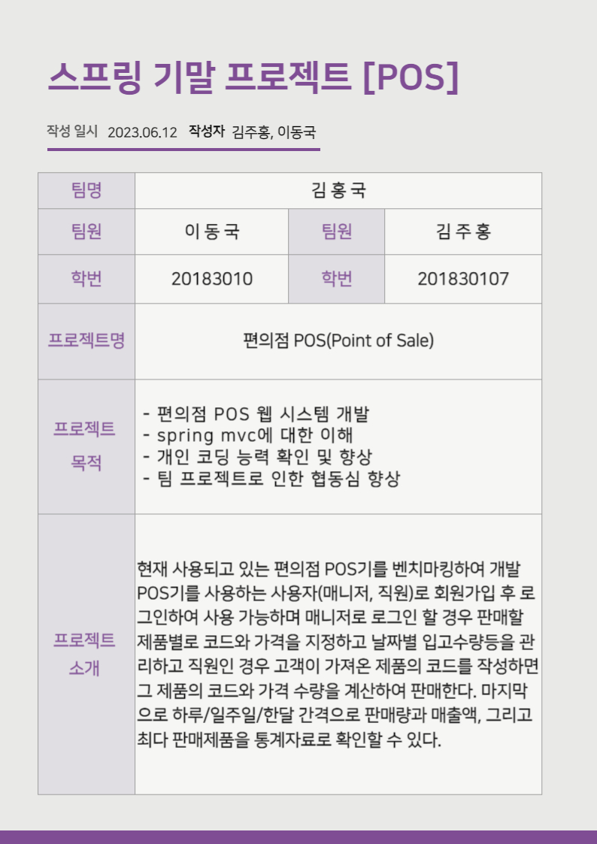

**[회원 가입]**

**-> ID, PASSWORD, NAME, GRADE를 입력해 회원가입을 할 수 있음.**

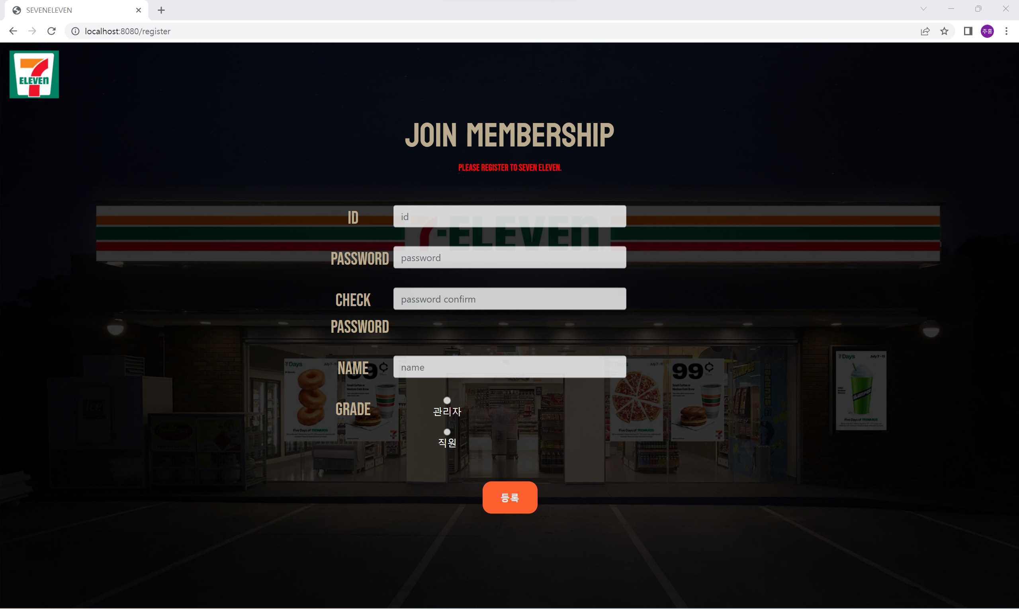

**[로그인]**

**-> 회원가입한 ID, PASSWORD를 입력하고 LOGIN버튼을 누르면 로그인이 가능함.**

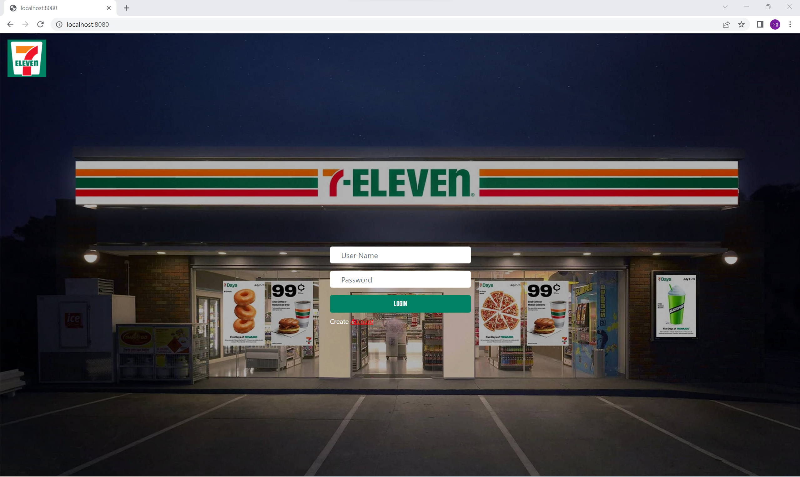

**[로그인 실패]**

**-> 올바르지 않은 정보로 로그인 할 경우 경고창이 뜸.**

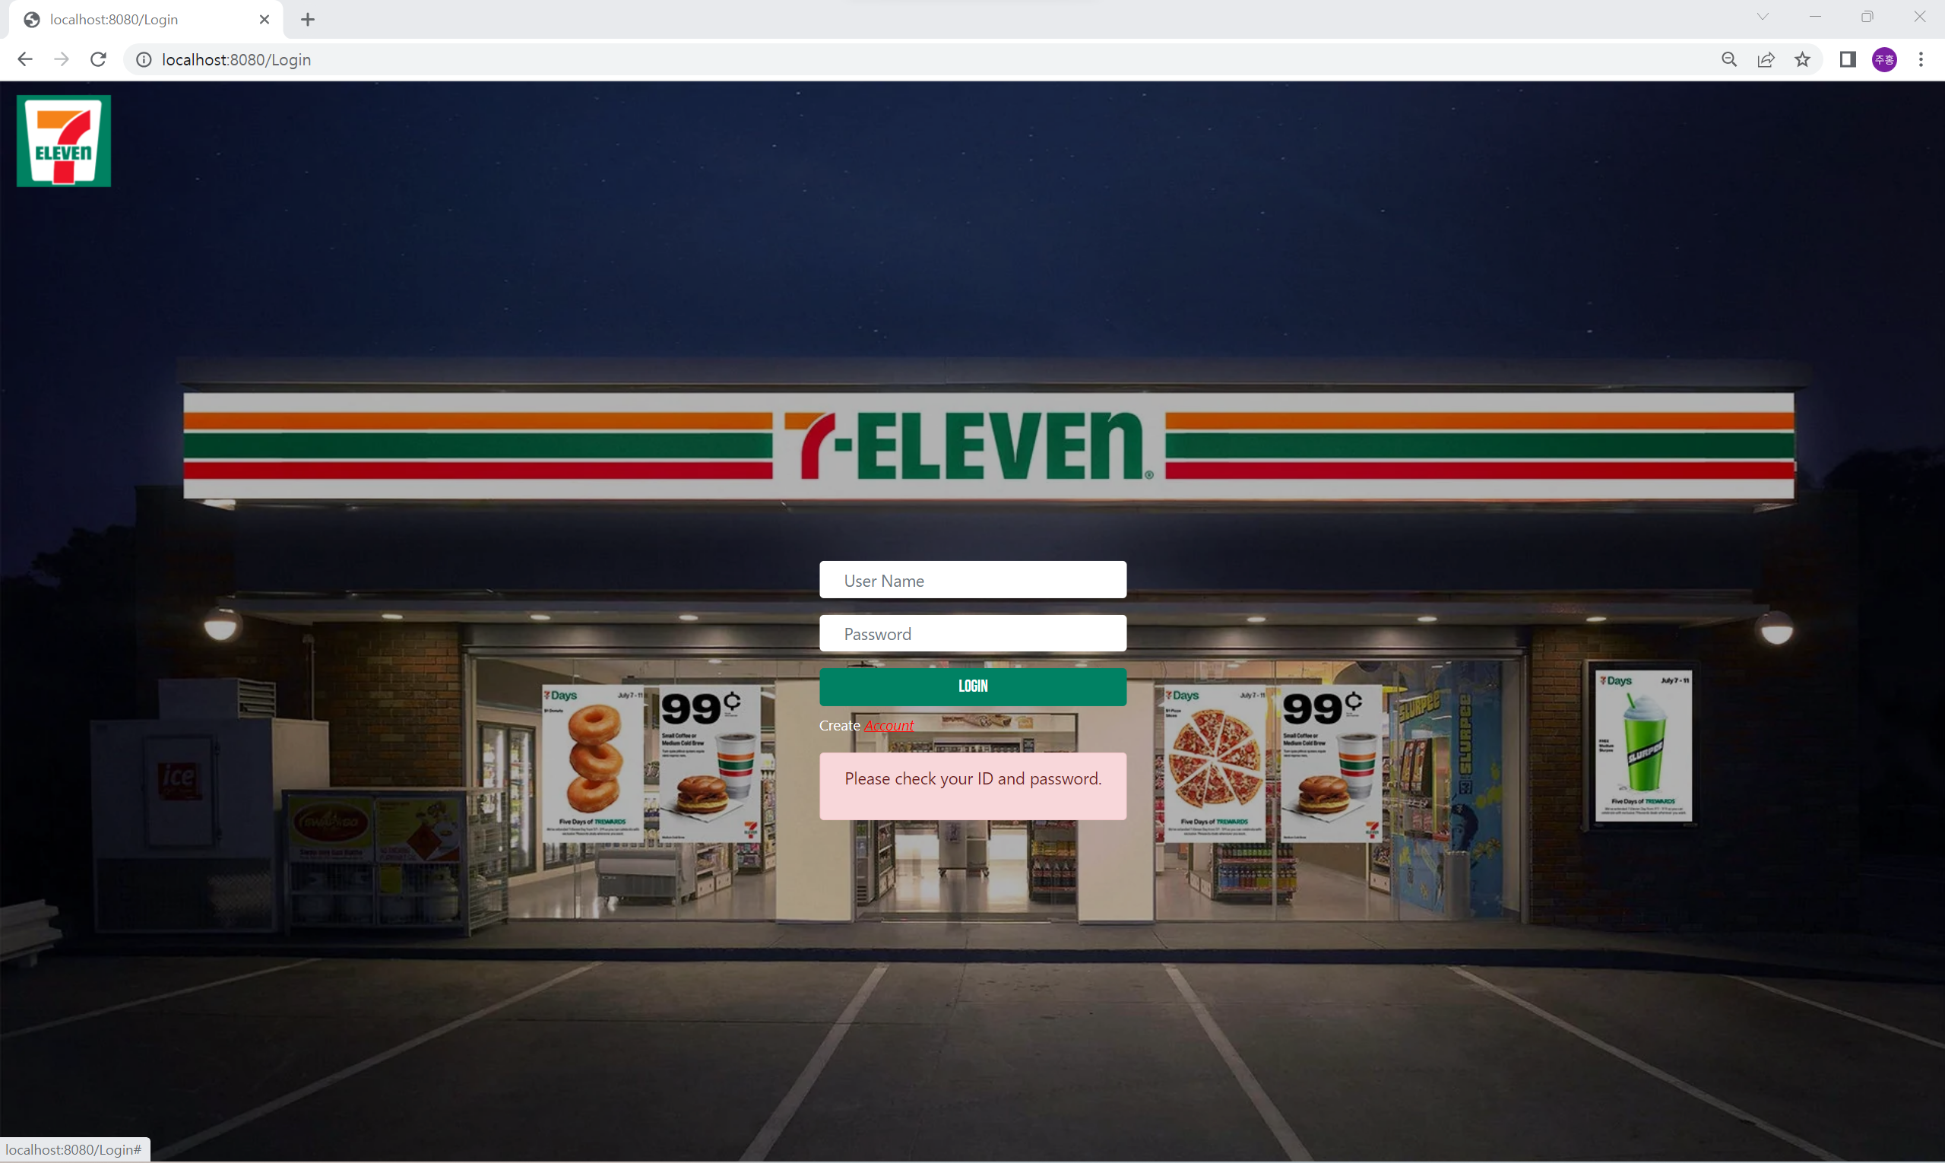

**[상품 판매 화면]**

**-> Product Code를 입력하는 칸에 구매하고자 하는 상품 코드를 입력**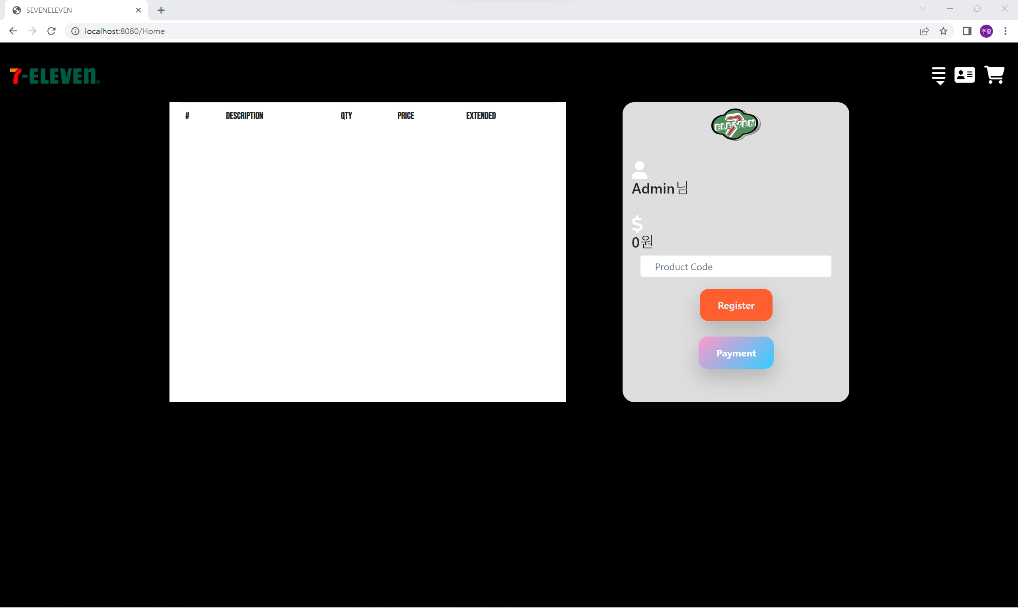

**구매하고자 하는 상품들의 상품 코드들을 각각 Register 버튼을 눌러 입력하면 목록에 뜨게 됨.**

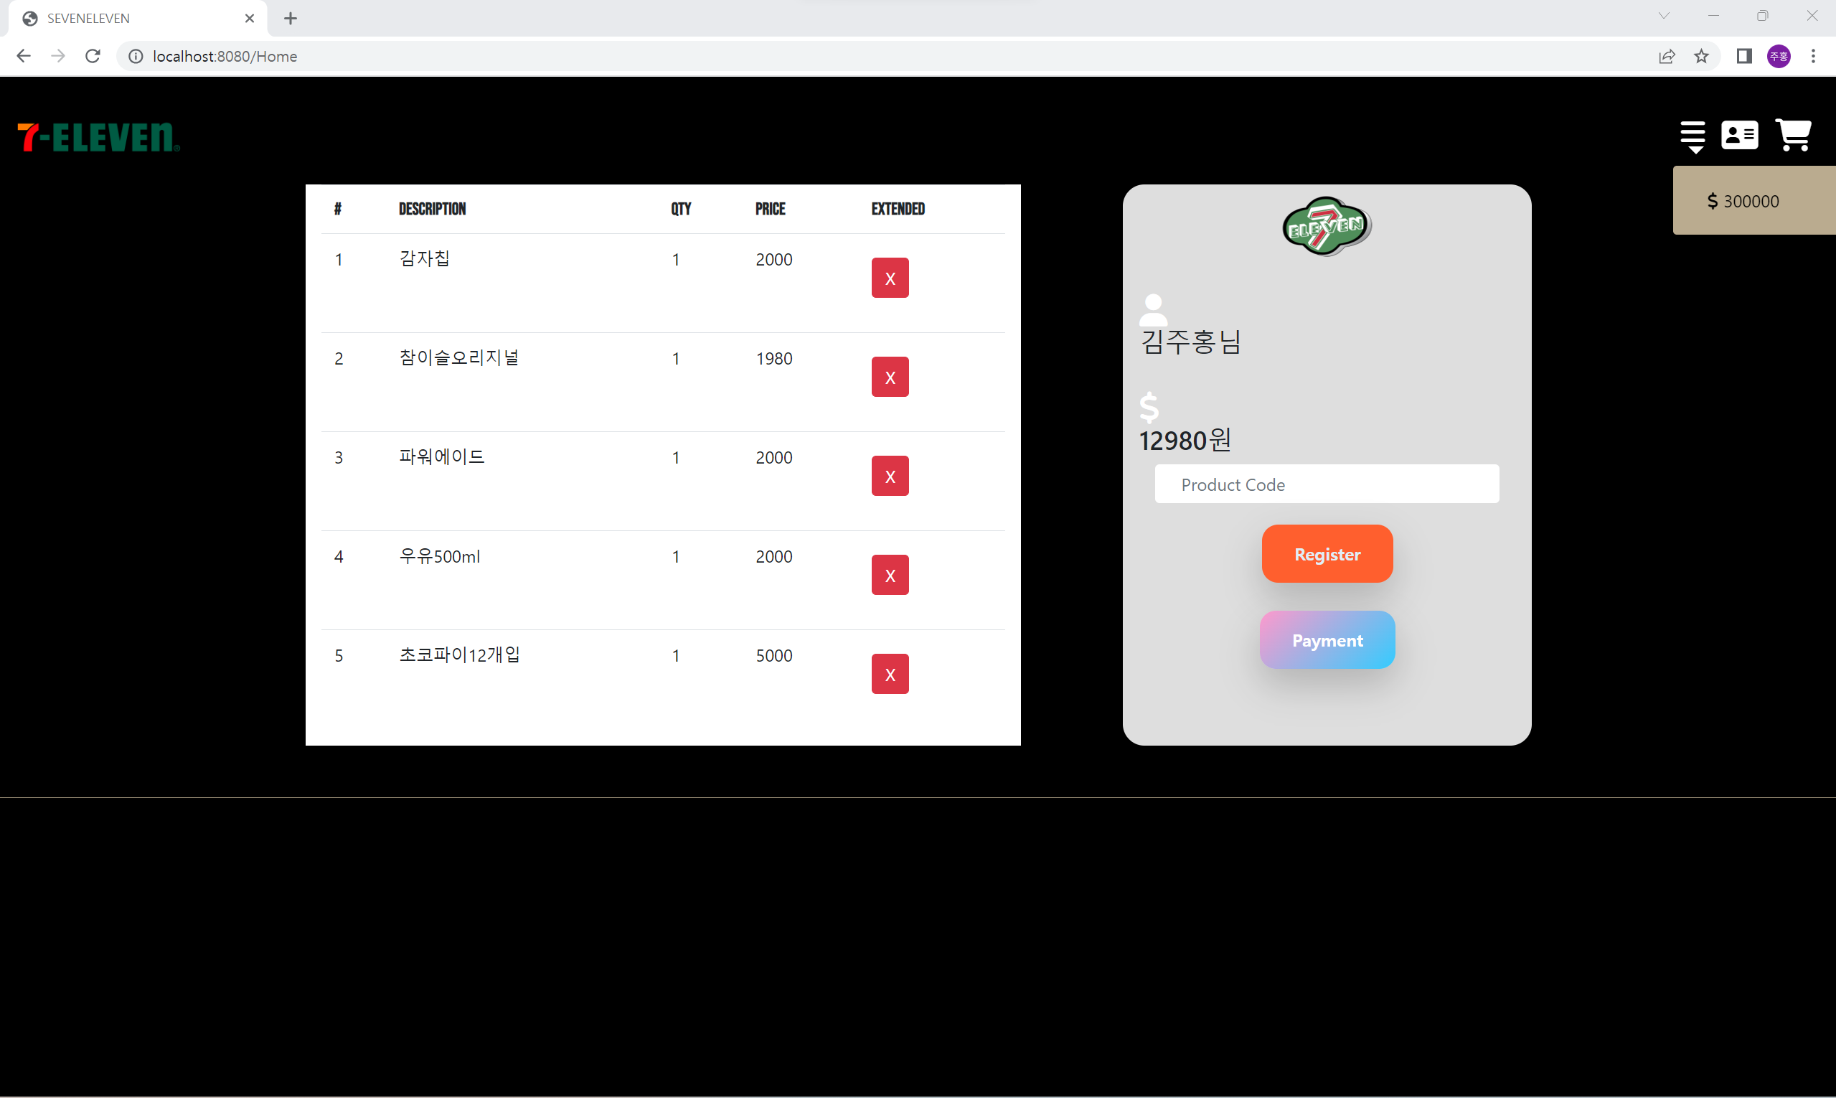

**구매를 하기 위해 Payment를 누르면 오른쪽 위에 있는 현재 포스기안에 있는 금액이 팔린 금액만큼 증가함. ( 300000 -> 312980 )**

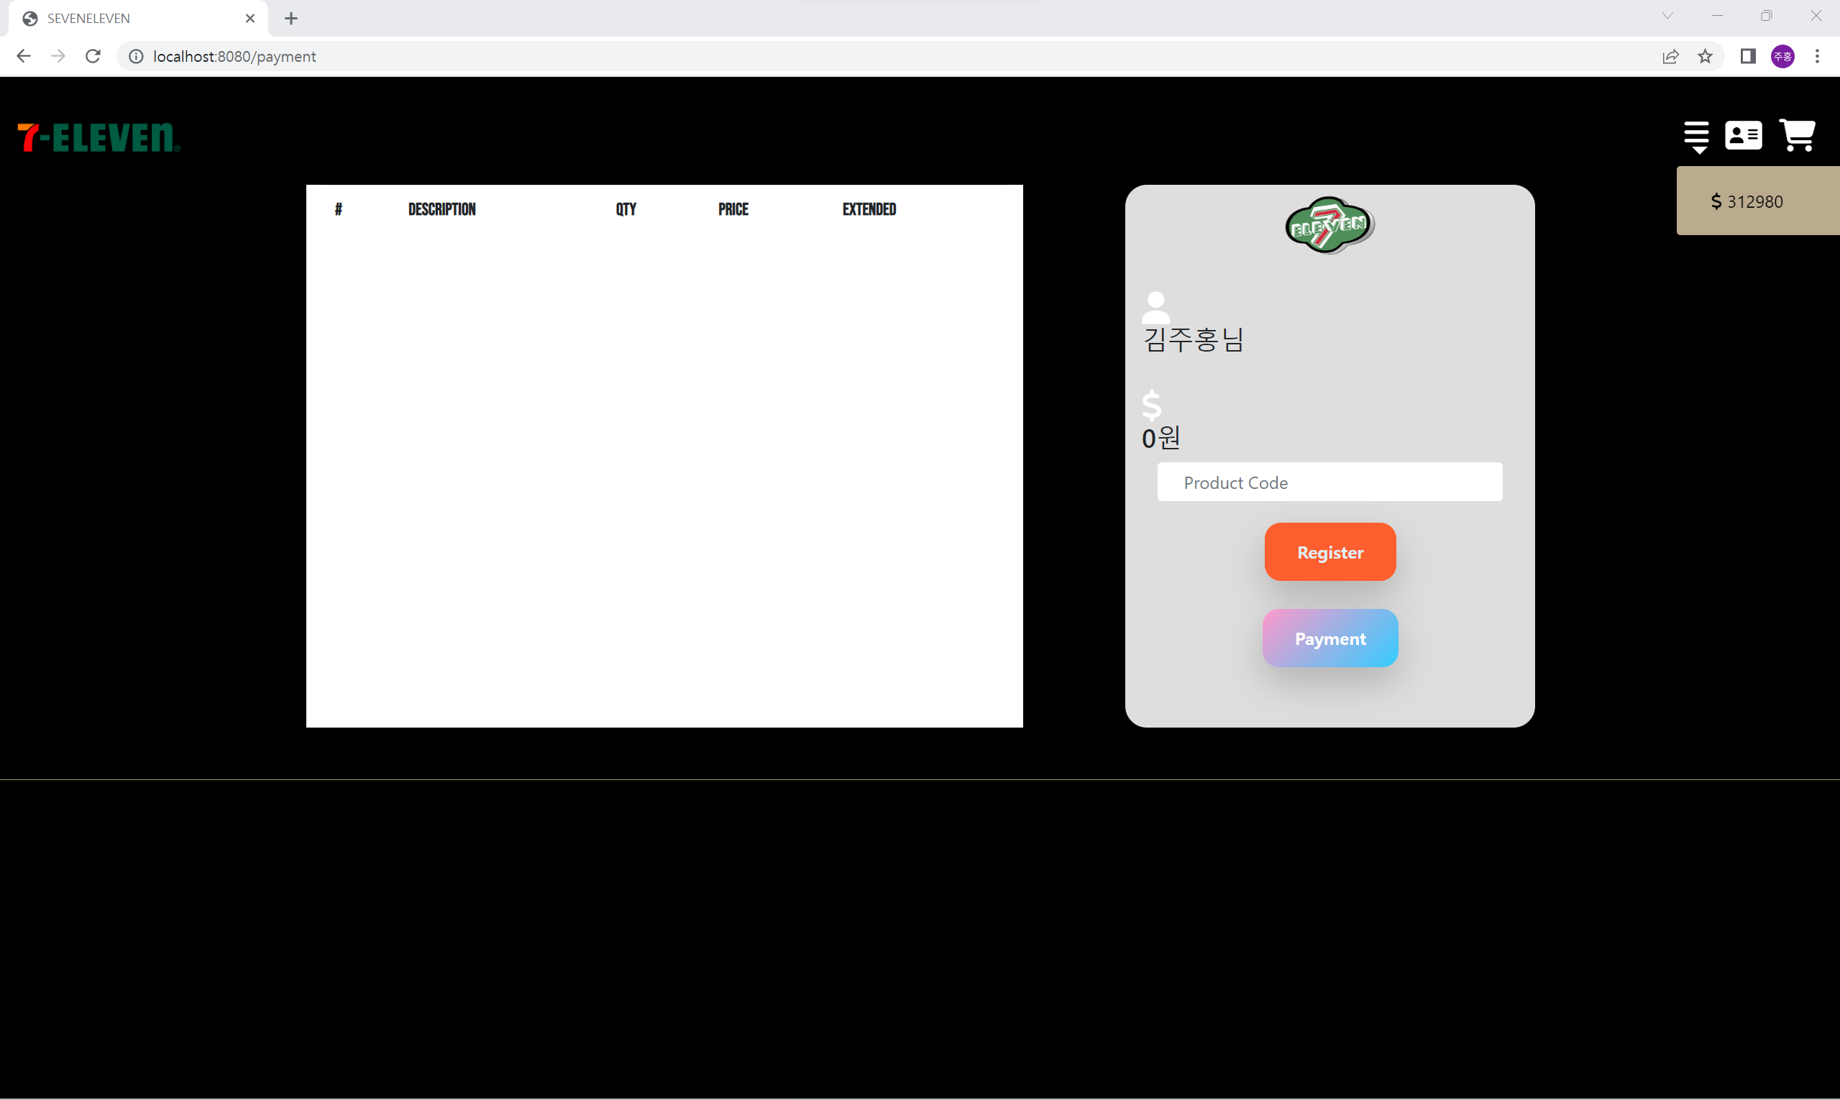

**[관리자 모드]**

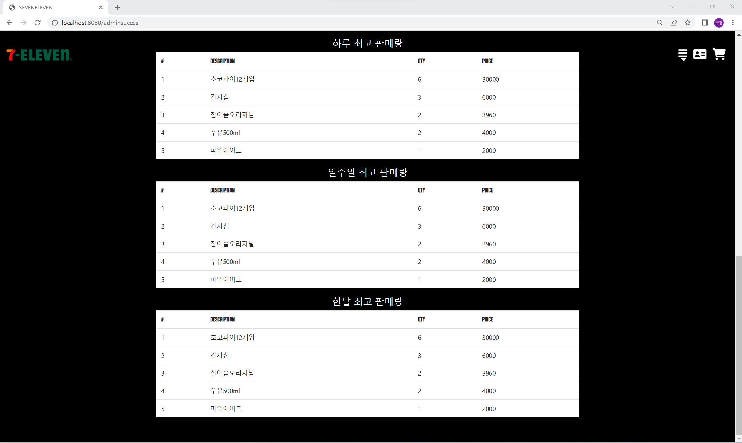 **버튼을 눌러서 관리자 모드로 접속, 정해진 비밀번호 1234를 입력하면 접속 가능**

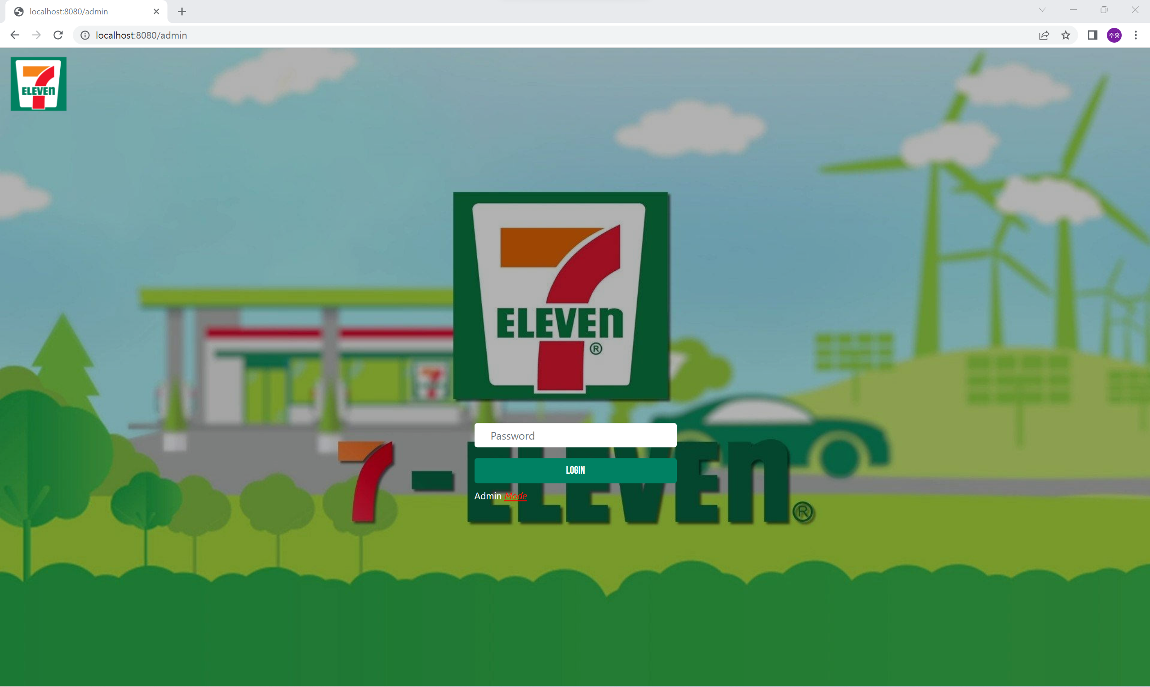

**[재고 관리]**

**현재 편의점 안에 있는 상품들의 재고들을 관리 할 수 있고 편의점에 없는 다른 상품들을 입고시키기 위해 오른쪽에 있는 상품 코드, 이름, 개수, 가격을 입력하고 Product Register 버튼을 누르면 입고 가능함.**

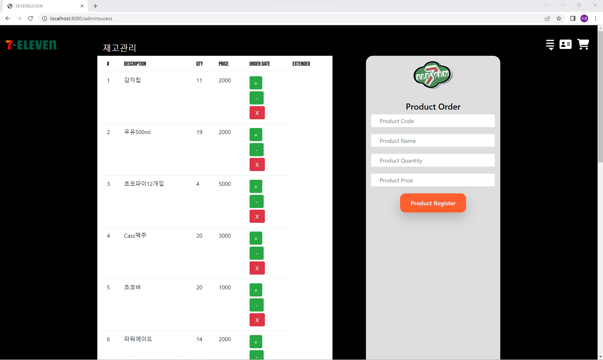

**재고 관리 밑에 보면 하루, 일주일, 한달을 간격으로 많이 판매된 상품들을 볼 수 있음.**



** 현재 POS기에 있는 금액을 확인 할 수 있는 버튼**

** 관리자 모드를 실행시키기 위한 버튼**

** 상품을 판매시키는 화면으로 가기 위한 버튼**